**Практическое занятие 20**

**Цель занятия:** построение процессно-событийной модели на основе текстового описания.

**Постановка задачи:** построить процессно-событийную модель.

**Результат практического занятия**: построенные и сохраненные в файл eEPC, представленные преподавателю в конце практического занятия

**Текущий контроль в процессе практического занятия:**

* проверка успешности построения процессно-событийных моделей.

Перечень ПО для проведения практического занятия: ARIS Express.

**Задание 1.** Оперативное устранение аварийных ситуаций в УК «Наш дом» предполагает следующее:

1. На пульт диспетчера АДС поступает обращение жильца с указанием адреса и проблемы
2. Диспетчер принимает решение о присвоении обращению жильца статуса: «Авария» либо «Прочее»
3. При присвоении статуса «Прочее» формируется заявка, которая передается в ОДС, где будет выполняться процесс «Обработать заявку в ОДС»
4. При присвоении статуса «Авария» диспетчер формирует заявку, наряд и высылает бригаду по адресу с нарядом на устранение возникшей проблемы
5. Аварийная бригада устраняет по прибытии на место возникшую аварию
6. Бригадир аварийной бригады оформляет акт выполненных работ за подписью жильца. В случае, если жилец не подписывает акт, то начинается процесс «Выявить причины не оформления документов по аварийному вызову».
7. Наряд и акт выполненных работ по возвращению на место расположения аварийной бригады сдается бригадиром диспетчеру АДС. Факт сдачи акта выполненных работ и наряда позволяет закрыть заявку.

Рисунок 1 отражает то, какой должна быть eEPC, построенная студентами.

**Задание 2.** Учитывая, что процессно-событийная модель должна быть читабельной, помещаться на листе формата А4, содержать в идеале от 3 до 9 элементов (чередование событий и функций) предложить студентам осуществить свертывание части функций в процесс. (Рисунок 2 – возможный результат свертывания)

**Задание 3.** (предназначено для студентов, которые быстро справились с первыми двумя заданиями). Исправить ошибки, допущенные при построении eEPC (Рисунок 3 представляет собой исходную процессно-событийную модель)

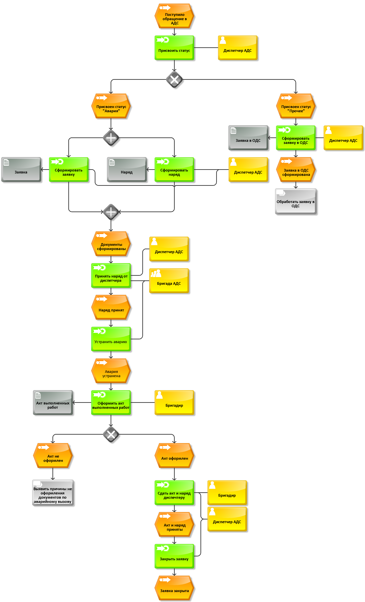

**Рисунок 1 — Процесс «Организовать оперативное устранение аварийных ситуаций»**

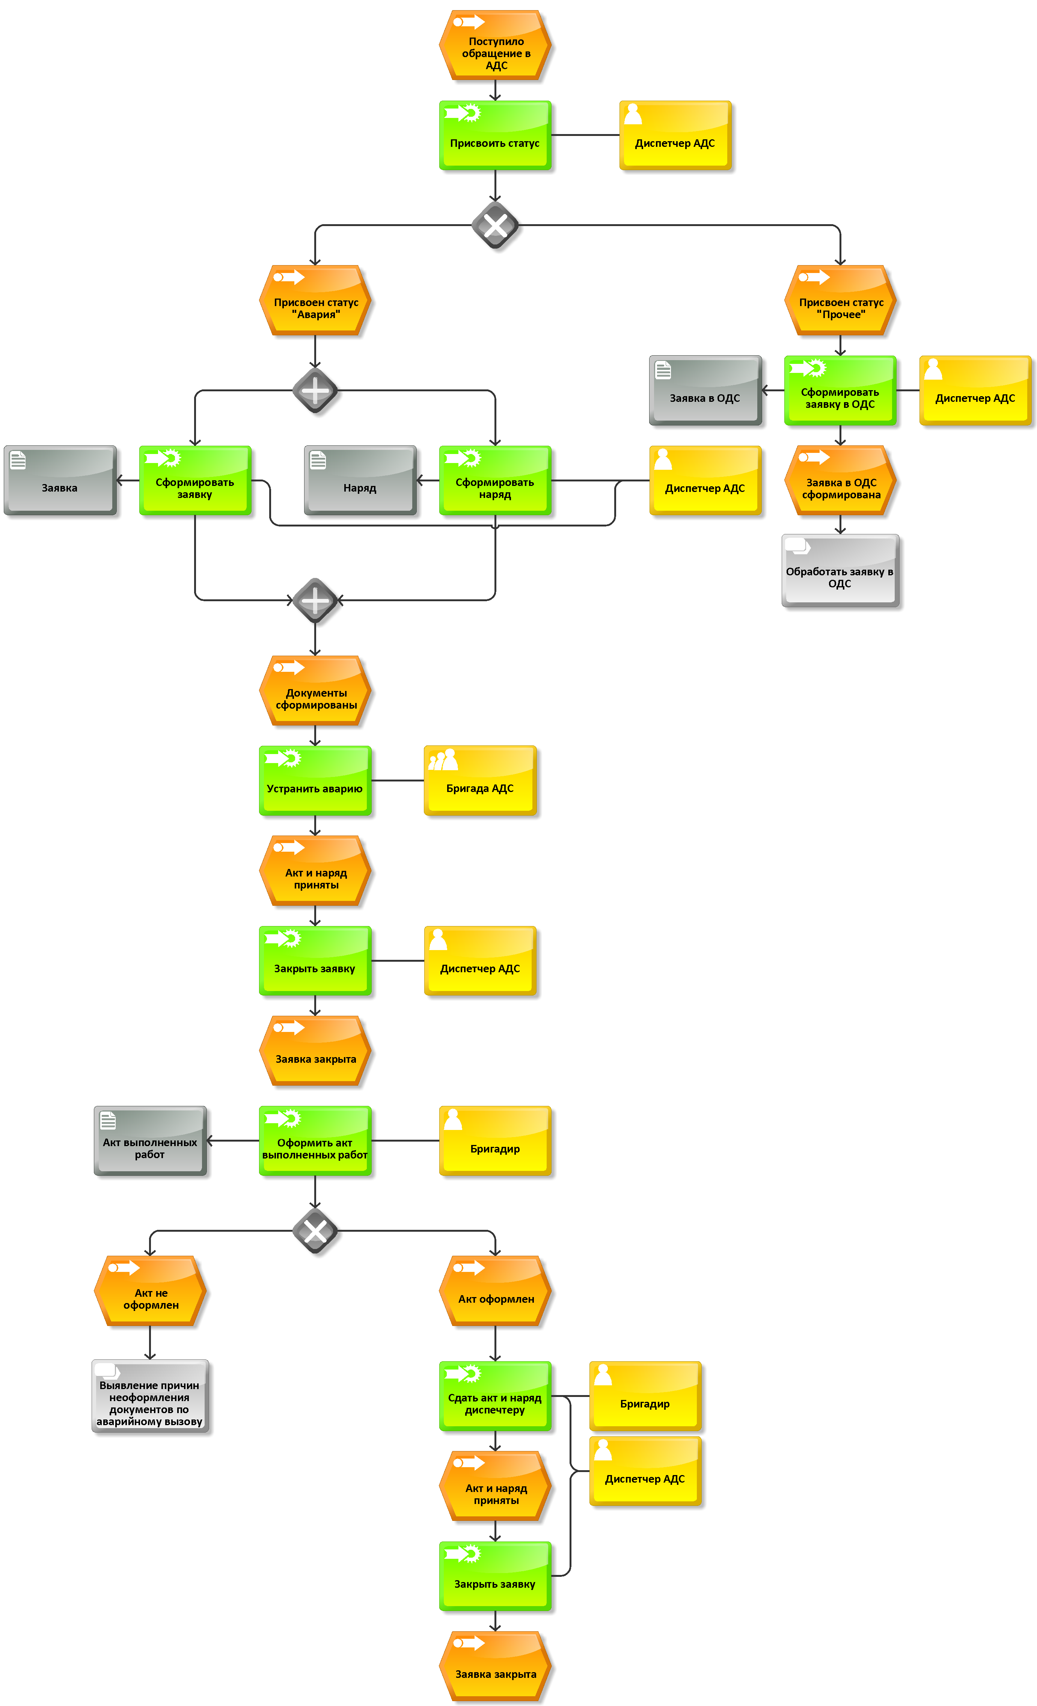

**Рисунок 2 — Свертывания части функций**



**Рисунок 3 – Процессно-событийная модель**

**Практическое занятие 21**

**Цель занятия:** построение процессно-событийной модели на основе выданного варианта.

**Постановка задачи:**

а) сформировать текстовое описание на основе наименования процесса и трех его крупных (сложных) функций, определив роли (возможно, организационные единицы). При формировании текстового описания учесть, что сложные функции должны быть декомпозированы;

б) построить процессно-событийную модель верхнего уровня, провести декомпозиции сложных функций, обеспечить ветвление с применением логических правил;

в) **подготовить презентацию для публичной защиты бизнес-процесса, защитить полученную модель**.

**Результат практического занятия**: построенные и сохраненные в файле текстового формата текстовое описание бизнес-процесса, модели бизнес-процесса, презентация бизнес-процесса, представленные преподавателю в конце практического занятия в виде отчета.

**Текущий контроль в процессе практического занятия:**

* проверка успешности построения процессно-событийной модели.

Перечень ПО для проведения практического занятия: ARIS Express.

Варианты процессов (выдает преподаватель, каждый студент получает свой вариант (вариант не должен совпадать с тем, какой студент выполнял на Практическом занятии 14):

1. Организовать первоначальный отбор претендентов

* получить информацию о вакансии
* разместить информацию о вакансии в СМИ
* обработать поступившие резюме

1. Организовать продажу туристической путевки

* обработать запрос клиента
* сформировать предложения по запросу
* получить оплату

1. Организовать обновление книжного фонда в библиотеке

* оценить книжный фонд
* сформировать предложения по закупке
* принять новые поступления

1. Организовать инвентаризацию на складе

* проверить сроки по последней инвентаризации
* провести инвентаризацию
* списать неликвидные запасы

1. Организовать логистические операции на складе

* принять ТМЦ
* хранить ТМЦ
* отгрузить ТМЦ

1. Организовать оказание экспедиторских услуг

* обработать заказ на перевозку
* перевезти груза
* получить оплату за экспедиторские услуги

1. Организовать обновления основных фондов

* оценить состояние основных фондов
* изменить состав основных фондов
* обеспечить эксплуатацию новых основных фондов

1. Выполнить заказ на пошив платья в ателье

* принять заказ
* изготовить заказ
* принять оплату заказа

1. Выполнить заказ на перевозку пассажиров

* принять заказ
* определить маршрут и стоимость
* осуществить перевозку пассажиров

1. Организовать выполнение проектных работ

* принять заказ
* провести проектные работы
* получить экспертное заключение по проектным работам

1. Организовать проведения противопожарной инспекции

* проверить сроки окончания заключений
* сформировать график проведения инспекций
* выдать заключения

1. Организовать проведение санитарной обработки

* получить заявку
* сформировать бригаду
* осуществить выезд на объект

1. Организовать отбор вожатых в летний лагерь

* обработать резюме
* провести многоступенчатое собеседование
* заключить срочный трудовой договор

1. Организовать выполнение спецзаказа в цеху

* построить чертежи изделия
* подготовить оснастку для оборудования
* изготовить изделие

1. Организовать изготовление рекламной продукции

* подготовить дизайн рекламной продукции
* напечатать рекламную продукцию
* поставить рекламную продукцию

1. Изготовить праздничные украшения из воздушных шаров

* разработать концепцию конструкции из шаров
* сформировать конструкции
* организовать доставку праздничного украшения

1. Организовать производство плетеной мебели

* обработать заказ
* изготовить мебель из ивового прута
* получить оплату

1. Организовать работы по заготовке древесины

* оценить объемы требуемого сырья
* сформировать бригады для заготовки древесины
* заготовить древесину

1. Организовать работы по изготовлению валенок

* получить сырья
* подготовить сырье
* произвести валенки

1. Организовать работы по изготовлению свадебных тортов

* принять заказ
* изготовить свадебный торт
* доставить свадебный торт

1. Обслужить пациента в медицинском центре

* зарегистрировать пациента
* принять пациента
* оформить оплату приема

1. Обслужить пациента в ресторане

* принять заказ посетителя
* приготовить заказ
* оформить оплату обслуживания

1. Обслужить посетителя в отеле

* забронировать номер для гостя
* зарегистрировать гостя
* оформить оплату проживания

1. Выполнить заказ розничного клиента в интернет-магазине

* зарегистрировать заказ
* скомплектовать заказ
* отгрузить заказ

1. Обслужить клиента в салоне-красоты

* принять заказ
* выполнить работы
* оформить оплату

1. Оформить кредитную карту

* обработать заявку клиента
* изготовить кредитную карту
* выдать кредитную карту

1. Оформить ипотечный кредит

* обработать заявку клиента
* проверить кредитоспособность клиента
* выдать ипотечный кредит

1. Выполнить договор страхования

* обработать заявление клиента
* оценить ущерб
* выплатить страховое возмещение

1. Продать полис ОСАГО

* обработать заявку клиента
* рассчитать страховую суммы
* выдать полис ОСАГО

1. Перевезти груз

* обработать заявку клиента
* рассчитать стоимость перевозки груза
* доставить груз